我们为什么学理科

·灵感来源

最近和一个文科朋友吃饭时，她开玩笑地说了一句：“浙大的鄙视链是竺院——工信——其余理工科——农学——最后才到我们人文。”虽然这些不一定具有可比性，如竺院就不是一个专业，但这话多多少少引起了我的一些思考——我们，我们身边的人，我们的社会究竟是怎样看待文科和理科（广义）的，其中存在歧视和不公平吗？为什么会有“鄙视链”？以及，就我作为一个理科生的角度看，我们学习理科究竟是为了什么？

·差别待遇存在吗

就我个人感觉而言，身边的确存在着一些对文科的歧视现象，也有着一些对文科和理科的误解，为了验证我的感觉，我做了一个有关文理科看法的小调查。

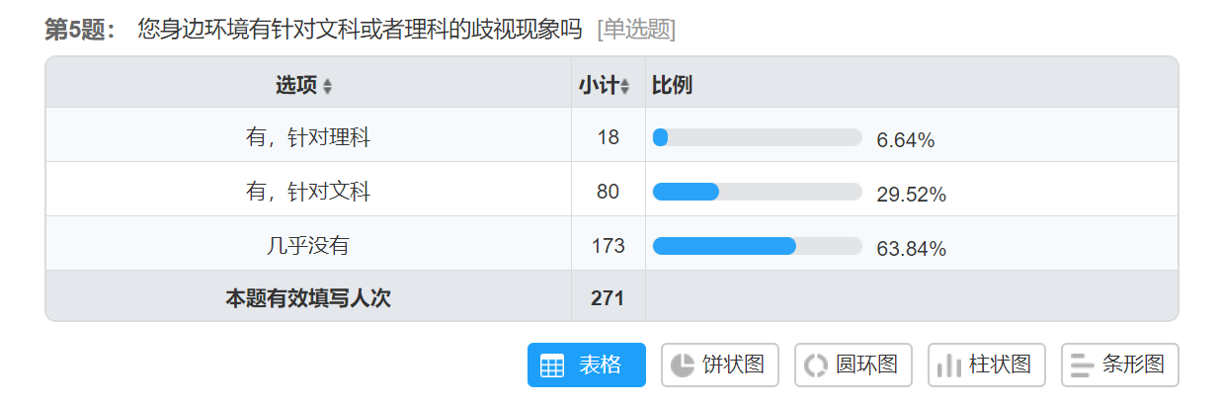

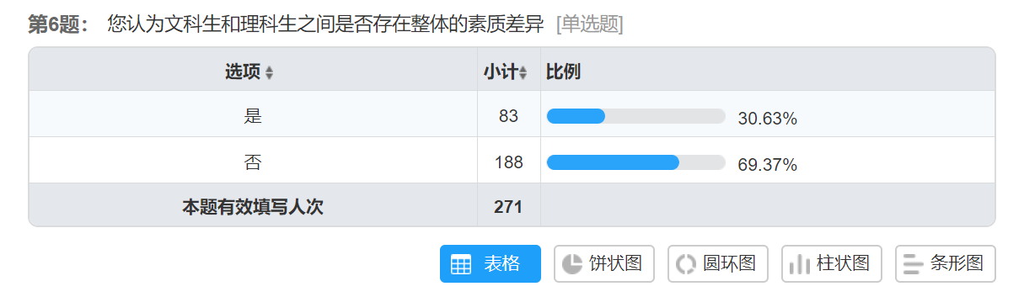

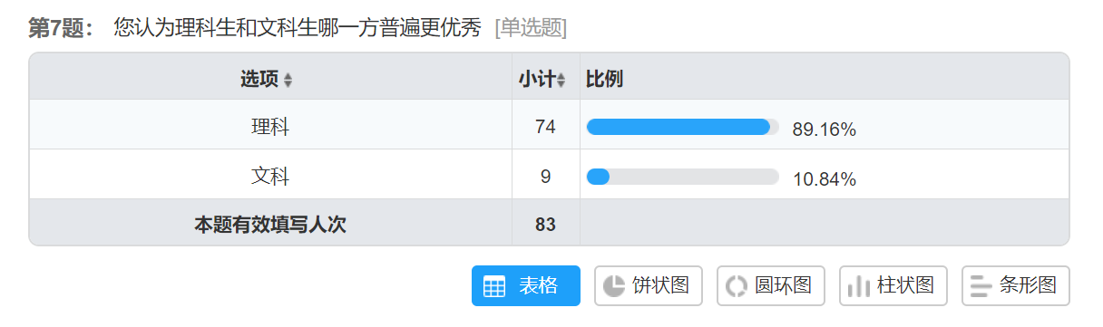

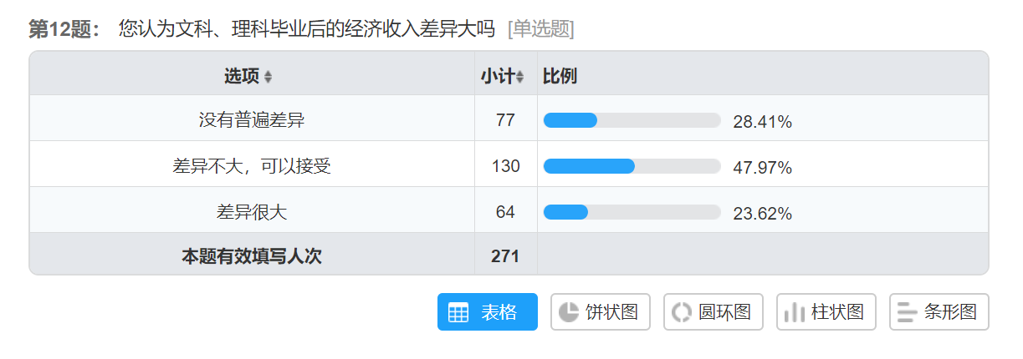

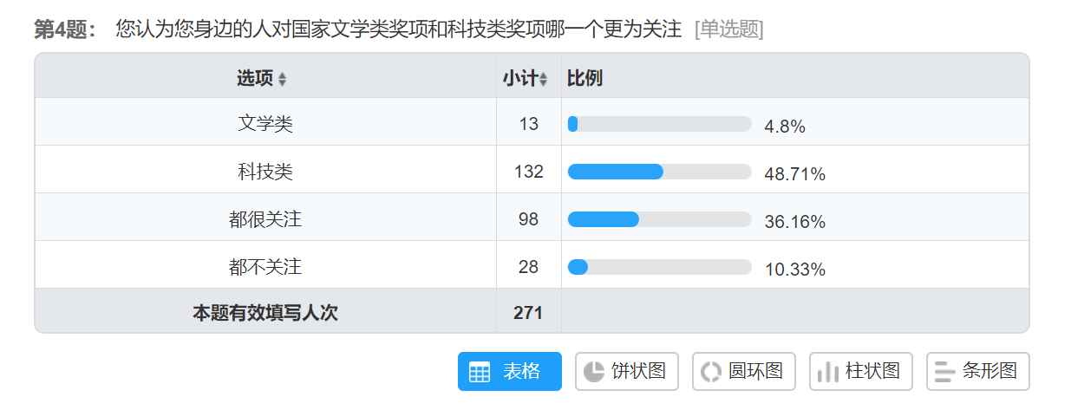

首先从统计看来，271个统计样本中：

有80个认为存在针对文科的歧视，比例近三分之一；

有83个认为文科生和理科生之间存在整体的素质差异，比例近三分之一——其中有74个认为理科生普遍更优秀，占总数比例近三分之一；

有64个认为理科生和文科生收入差异很大，比例近四分之一；

有132个会更关注科技类奖项，比例近二分之一。

这样的比例远远超出我的预期，但由于样本的局限性和数量的限制，这样的调查仅仅能反映我身边的情况，不能代表一个社会现象，因此为了将特殊情况反映到一般情况，我简单查找了一些资料，发现了一些普遍现象：

1、文科竞赛普遍重视度低，不如理科竞赛，含金量和影响力难以界定，不能给参赛者带来有如理科竞赛一样的升学便利；

2、中学甚少有开设文科实验班的，最好的教育资源几乎都给了理科实验班；

3、各大高校对文科自招生的要求渐趋严格——2019年清华大学取消文科专业的自招计划，北京大学作为人文文化底蕴最为浓郁的大学之一，参与自主招生的文科专业只有6个，在总数21个中只占了不到三分之一；

4、国家、社会对科技类成就报道远远多于对于文学类成就的报道，科技类奖项奖金也远高于文学类奖项（当然这个可以理解，因为科技所产生的物质效益也远大于文学）。

根据以上现象和调查结果，可以简单说明——社会上对文理科的重视度的确有差别，且更为重视理科。

·差别对待存在的原因

这样的社会现象，我认为是很奇怪的，因为从历史上看，我国的确是一个崇尚文科的国家——从春秋战国时期诸子百家争鸣、养门客策士之风盛行，到汉朝确立大一统的思想核心、废黜百家、独尊儒术，再到公元607年隋炀帝首次用“文化考试”来选拔人才，直至唐朝科举制成型、完善并延续了千年直到在清朝1906年才被废除。事实上当今的公务员考试也是类似科举制的延续。在史书上很少能见到理科生的影子——“士”“农”“工”“商”，读书人的地位是放在首位的，而理工科的朋友们只能排到倒数第二位，仅仅比象征着利欲熏心的商人好一些。

然而，为什么当今人们对文科的态度又会有如此变化呢？我认为是一百多年前的那几场外国侵华的战争打痛了国人，原来沉浸在“天朝上国”幻想里的人民意识到——他们所崇拜的四书五经、论语孟子、诗赋八股并不能带来经济发展、国力强盛，不能抵御侵略、保护国民。从此，工业兴国、商业兴国之风兴起，能够立刻有实际作用的工科和应用性的理科迅速有了一批坚实的拥护者，进而在新中国建设初期达到了一个高潮。

这样的认知变化，直接或间接地导致了理科生收入的增加、理科学习的热潮以及教育资源的倾斜。

由此看来，中国人矛盾又复杂，一方面行为处事在向西方接轨，秉着实用主义更欣赏实用的理工科，一方面又不能摆脱中国传统文化的影子，在潜意识里仍然崇尚文科（例如这届国家领导人全是文科生）。

·我们为什么学理科

实不相瞒，我以前也曾有过歧视文科的心理，因为我们的高中、初中甚至是小学，升学考试的重点都是理科，理科学得好，你可以获得更多的教育资源以及来自周围的夸赞和尊敬；理科学得不好，做不出数学题和物理题，无论文章写得如何才惊艳艳，都会若有若无地被贴上“不聪明”的标签。

事实上，我认为人们将文科、理科理解的太过功利，虽然和大多数人一样，我学理科的开始，仅仅是因为我能学理科，能够领会数学和物理的解题思维，并没有涉及到崇高的理想和深刻的认识。然而随着理科的学习，特别是物理的学习，我愈发感觉到理科的学习绝不仅是一些需要用到聪明才智的计算，更像是一种思维，一种素养。

就以物理为例，物理学之美在我看来，是一种“以不变应万变”的通透之美——不论是万有引力公式还是麦克斯韦方程组，其中的简洁、对称、“科学家灵感”的神奇，已经超越了文理科的界限，应该是自然世界和人类文明共有的玄妙之美。而物理学之美更美在其辩证的否定和永恒的创新，我认为这一点和人文的思想继承十分相像——就如同时代思想没有绝对的对错，都是相对环境下的产物，每个时代的思想总是在上一个时代的基础上先破后立，“为往圣继绝学，为万世开太平”。

理科的发展是人类文明精神的赞歌，也是人类勇气和创新精神的赞歌，是人类对世界和自身无限探索的好奇心和叛逆的赞歌，如果想要有所成就，我想，我们不应把理科仅仅看成是谋生工具、机械运算，而是一种创新，一种挑战。纯粹，与功利或者是不功利无关；热爱，与有用或者是不有用无关；坚持，与可能或者是不可能无关；初心，与成功或者是不成功无关。除了获取利益，我们是否可以带着创新之黄金精神，在理科学习中学会一种美丽地思维，学会挑战权威、提出疑问之勇气，学会突破命运、探索宇宙之叛逆呢？

我希望我能做到。